**Цель работы:** Освоение приёмов работы с геоинформационной системой на примере 2ГИС «карта Москвы», «карта Нижнего Новгорорда».

МИНОБРНАУКИ РОССИИ

Федеральное государственное бюджетное образовательное учреждение высшего образования

НИЖЕГОРОДСКИЙ ГОСУДАРСТВЕННЫЙ ТЕХНИЧЕСКИЙ

УНИВЕРСИТЕТ им. Р.Е.АЛЕКСЕЕВА

Институт радиоэлектроники и информационных технологий

Кафедра информатики и систем управления

**Информатика и компьютерные технологии**

Отчёт

к лабораторной работе №1

**Геоинформационная система «Карта Москвы**»

3 вариант

Степаненко М. А

РУКОВОДИТЕЛЬ:

______________

СТУДЕНТ:

Поляков Д. С.

24-ИВТ-4-2

Работа защищена «___» ____________

С оценкой ________________________

Нижний Новгород 2025

**Задание 1**: Осуществить поиск объекта по указанному адресу (по карте Москвы), отметить на карте место, соответствующее заданному адресу, найти ближайшую станцию метро, указать путь к ней, и расстояние по прямой.

Музеи, ВУЗы, находящиеся в радиусе 1 км от указанного адреса.

Адрес для задания: Столешников переулок, 10

* 1. Поиск объекта по адресу Столешников переулок, 10 (используется инструмент «где» и указывается адрес объекта)

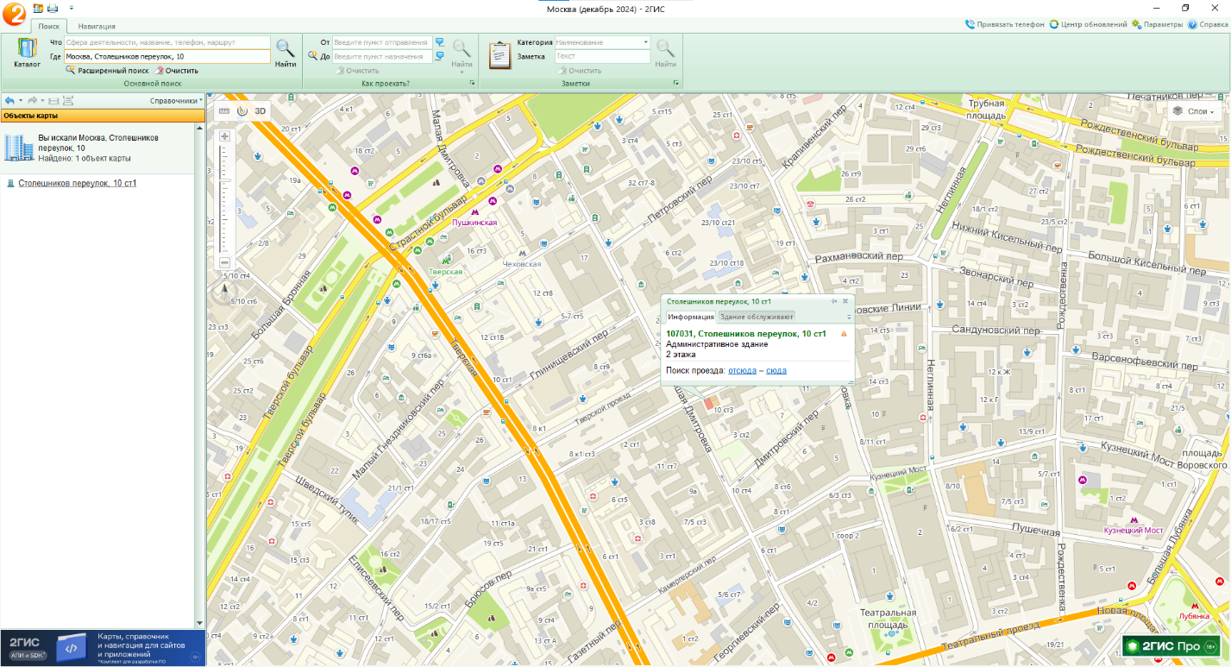

* 1. Поиск ближайшей станции метро и путь до нее (используется инструмент «поиск проезда» и указывается начальная и конечная точки пути)

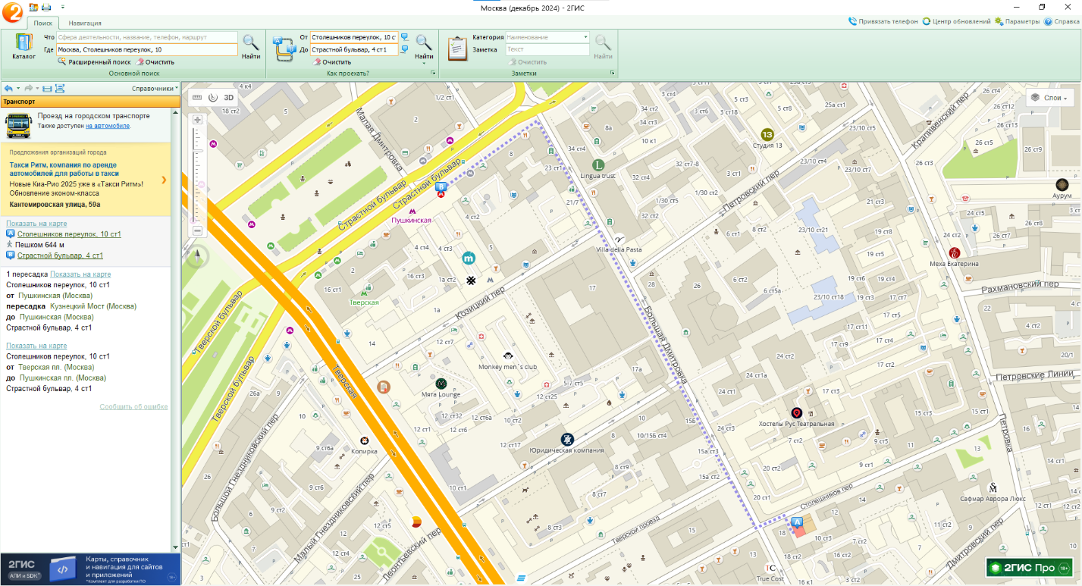

Путь от объекта до ближайшего входа в метро (станция Пушкинская, 644м)

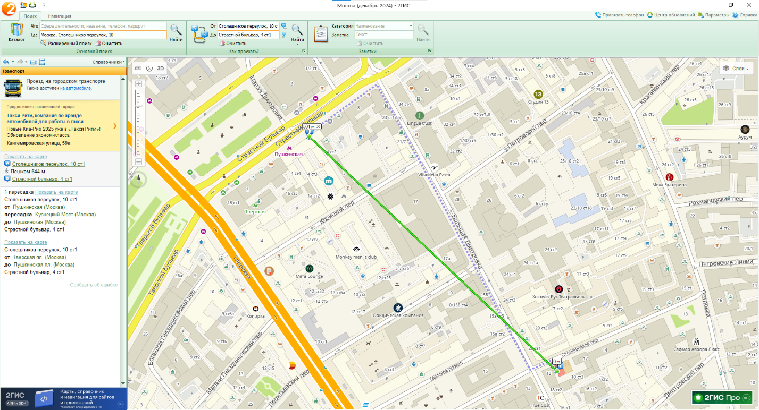

Расстояние по прямой 501м

1.3 Музеи, ВУЗы, находящиеся в радиусе 1 км от адреса Столешников переулок, 10

(используется команда «радиус»)

Музеи в радиусе 1км:

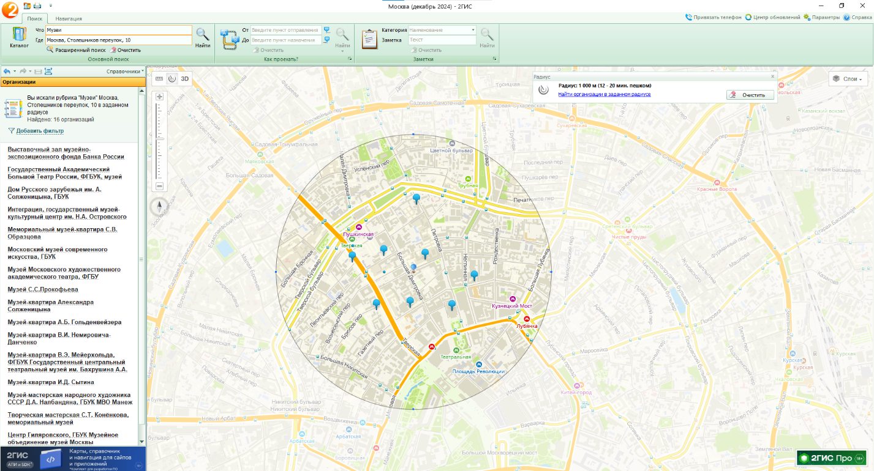

Университеты в радиусе 1км:

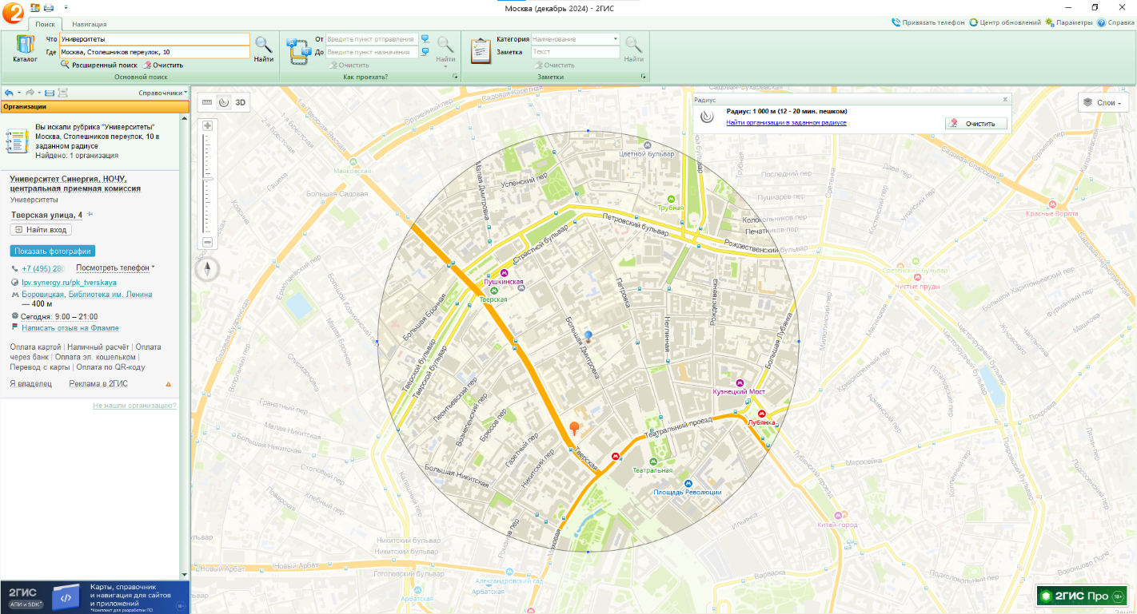

Институты в радиусе 1 км:

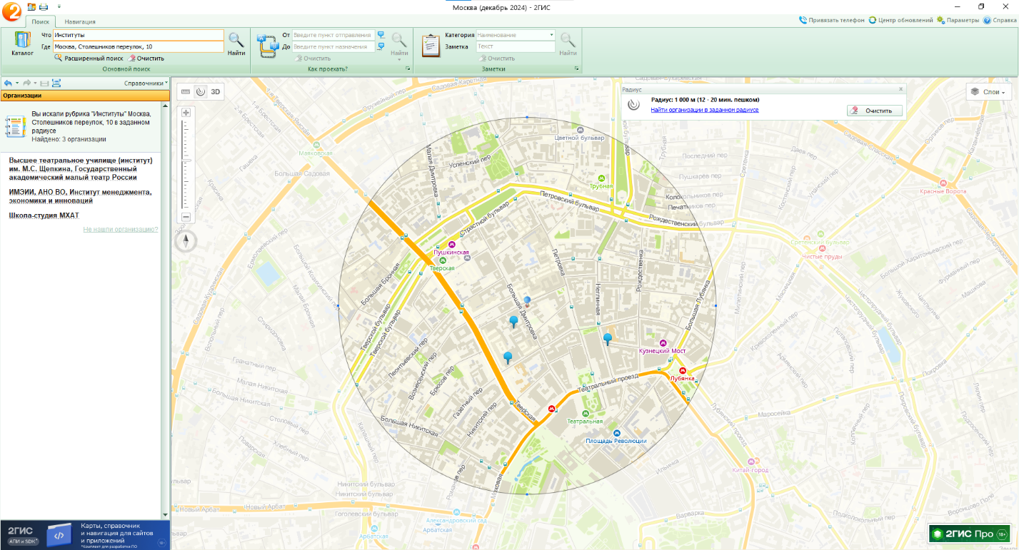

Академии в радиусе 1 км:

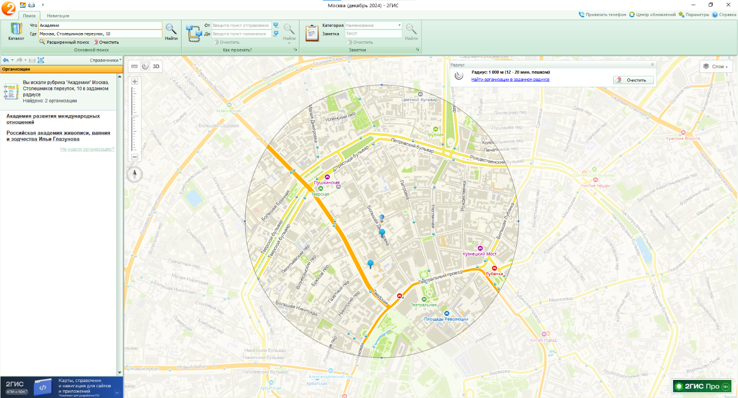

**Задание 2:** Найти адреса указанных в варианте ВУЗов (по карте Москвы), их учебных корпусов (филиалов) в Москве.

Высшая школа государственного управления

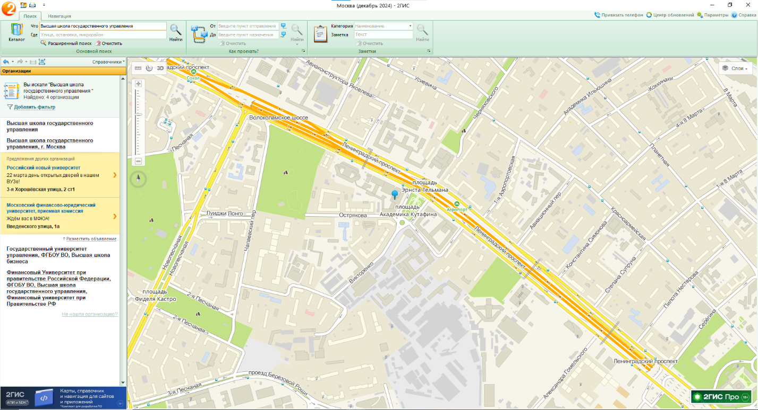

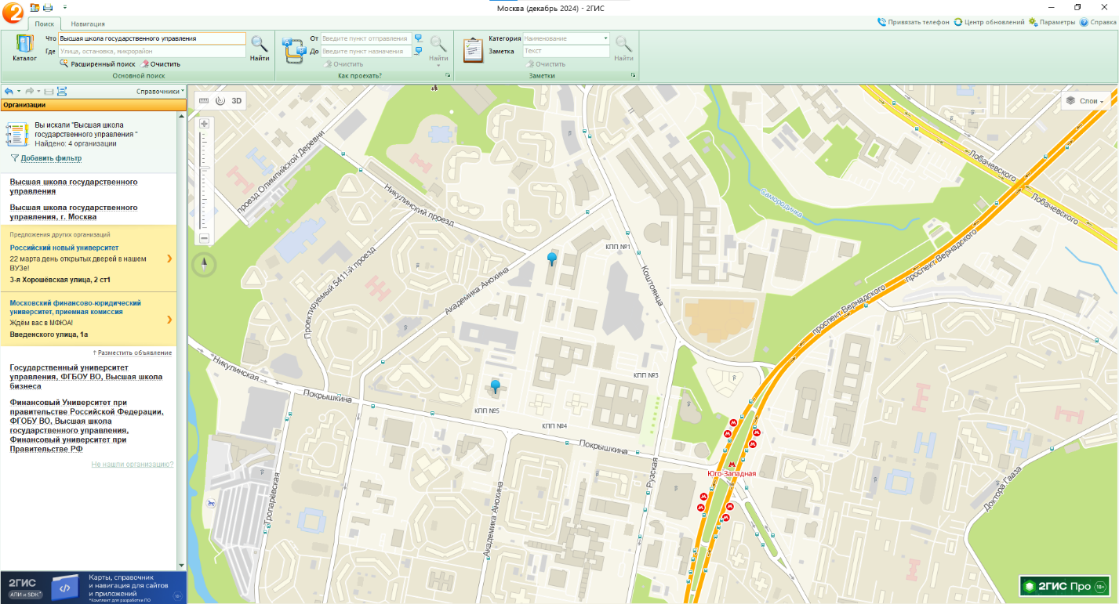

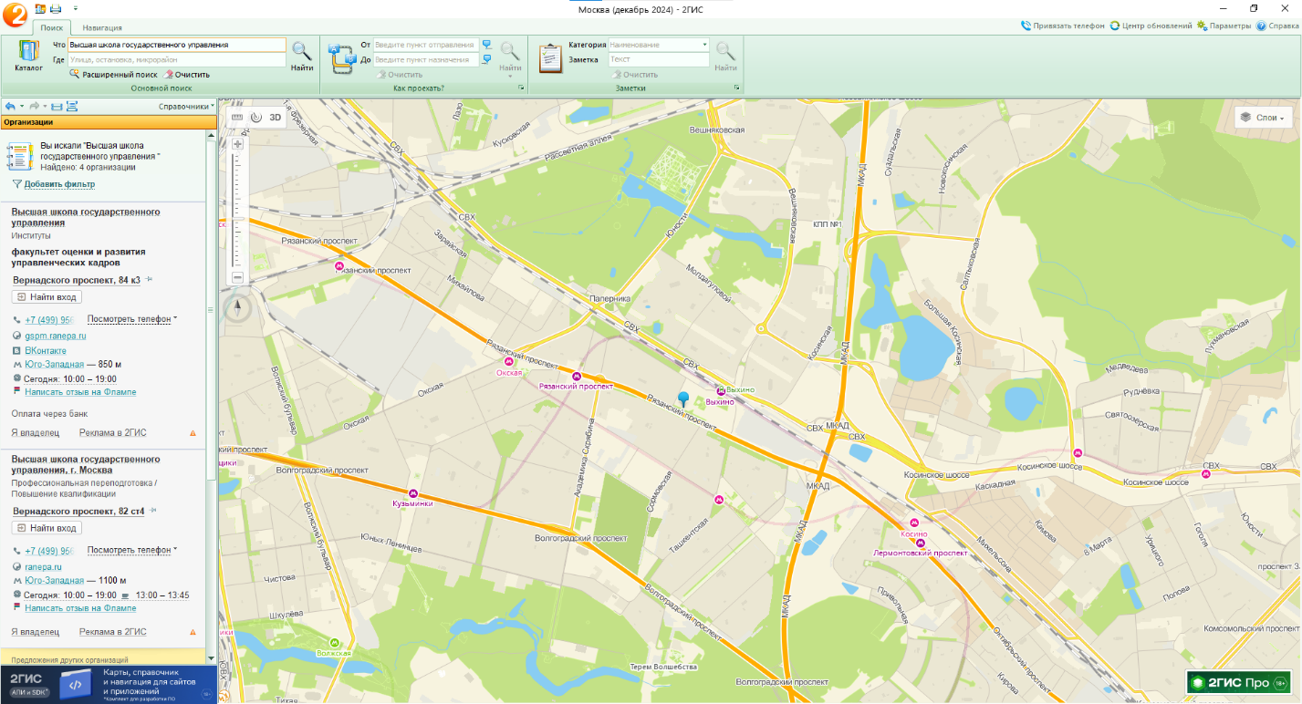

Адреса:

Ленинградский проспект, 49/2

проспект Вернадского, 82 ст. 4

проспект Вернадского, 84 к. 3

Рязанский проспект, 99 ст. 8

**Задание 3**: Определение расстояния и маршрута движения от места жительства до места учебы: 1 корпус, 6 корпус НГТУ (по карте Нижнего Новгорода).

Место жительства: ул. Коминтерна, д. 6/1

Расстояние по прямой до 1 корпуса:

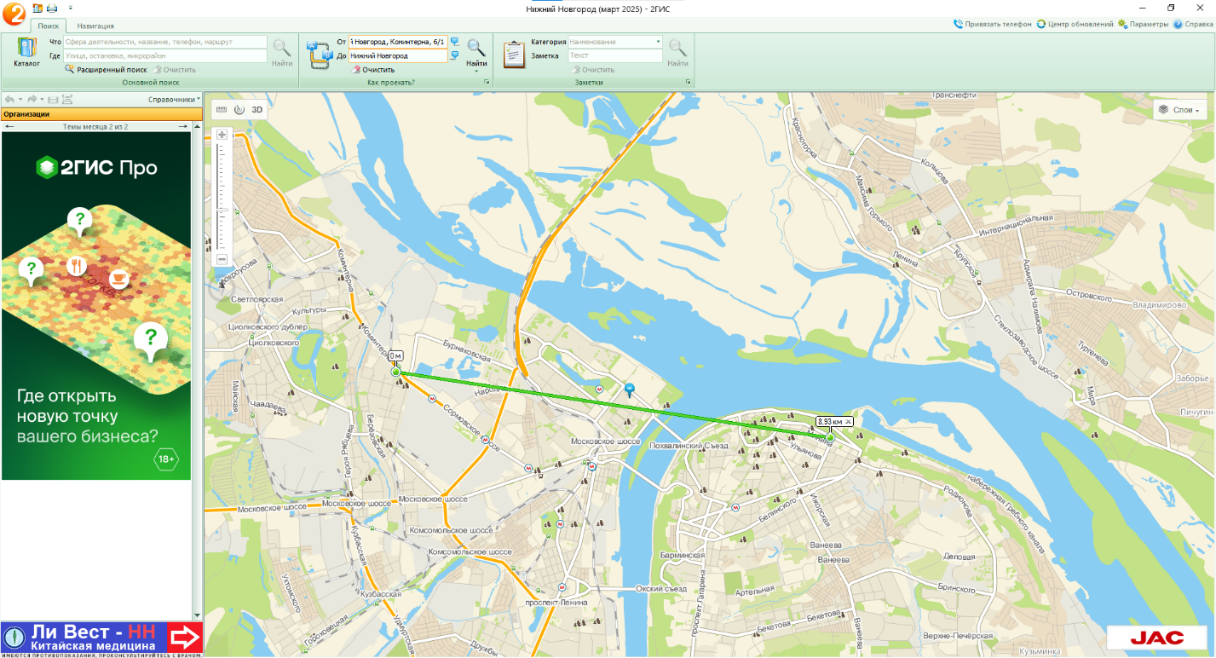

Пути до 1 корпуса:

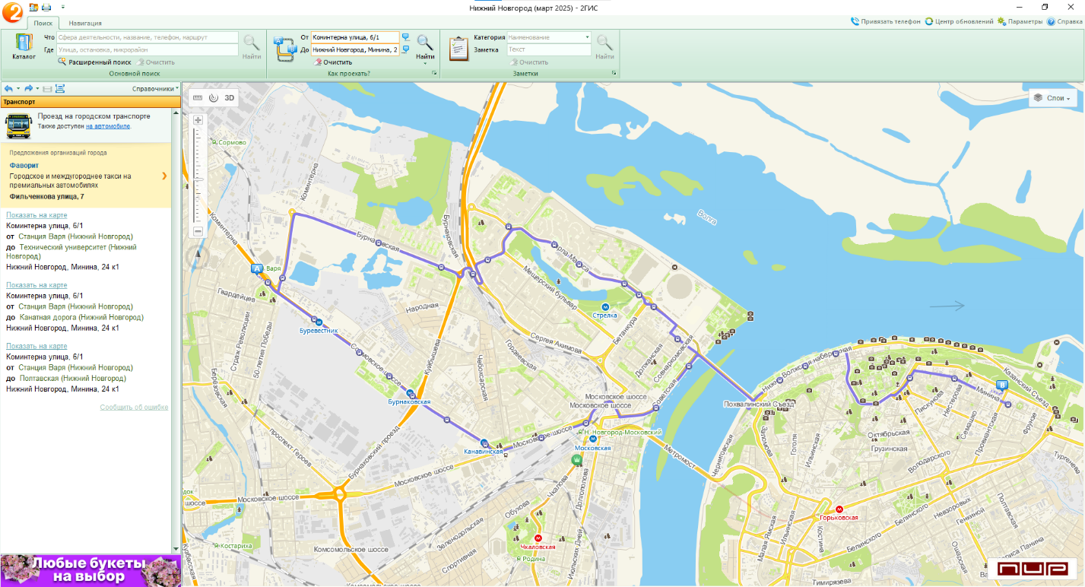

Путь на А90 до 1 корпуса:

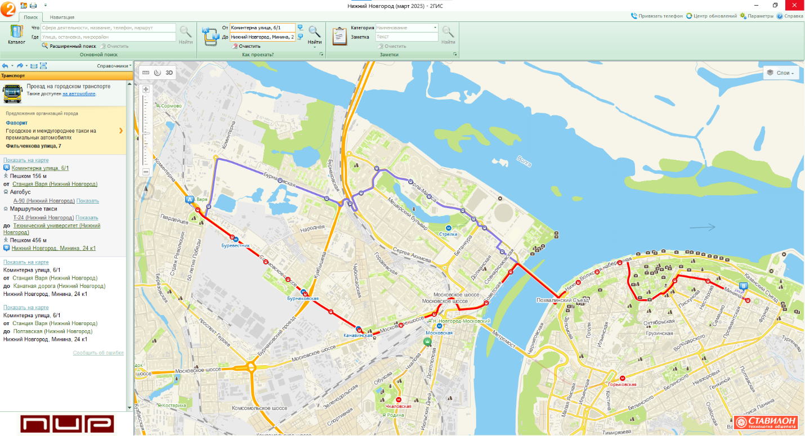

Путь на Т24 до 1 корпуса:

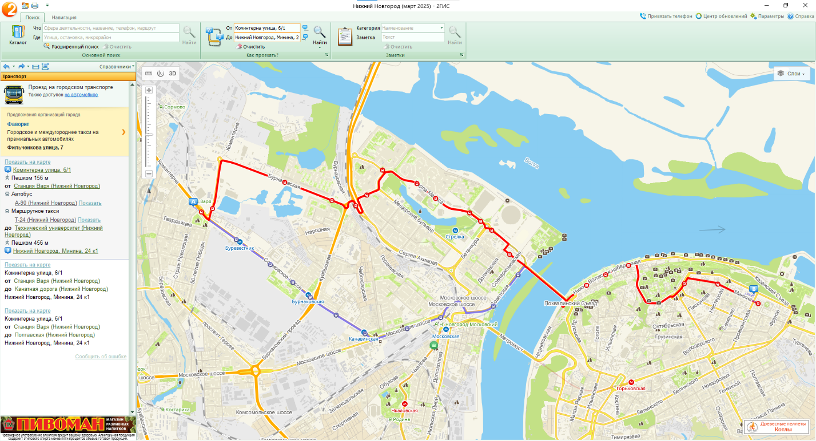

Расстояние по прямой до 6 корпуса:

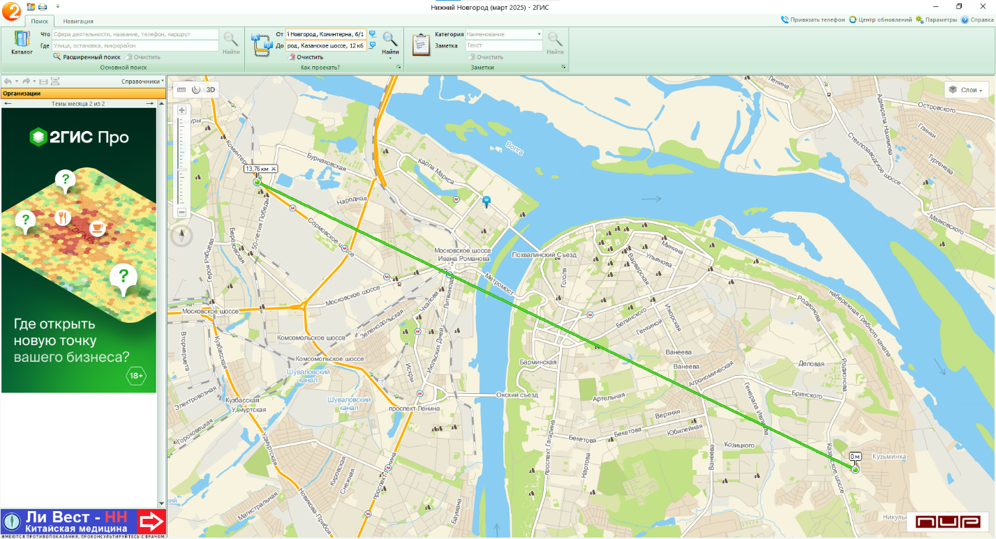

Пути до 6 корпуса:

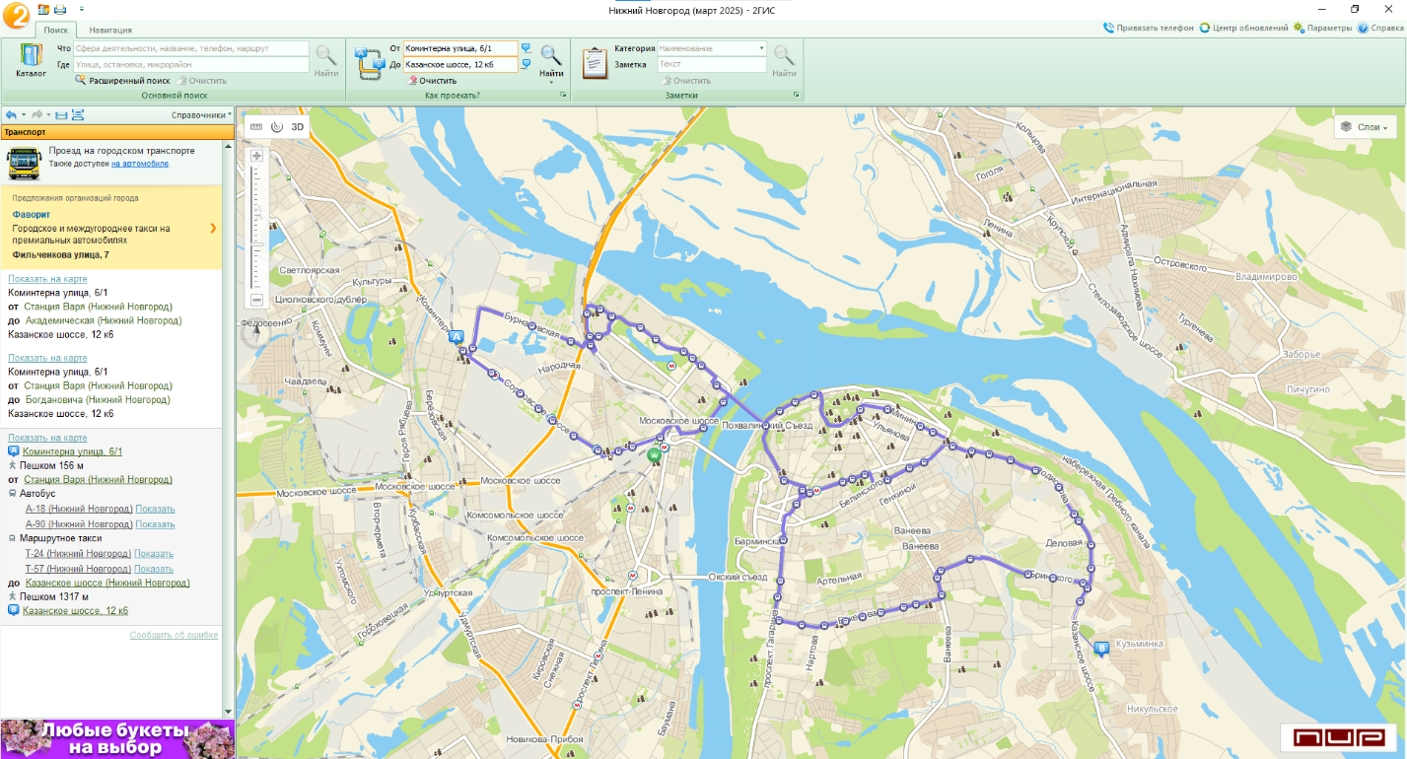

Путь на А90 (самый удобный):

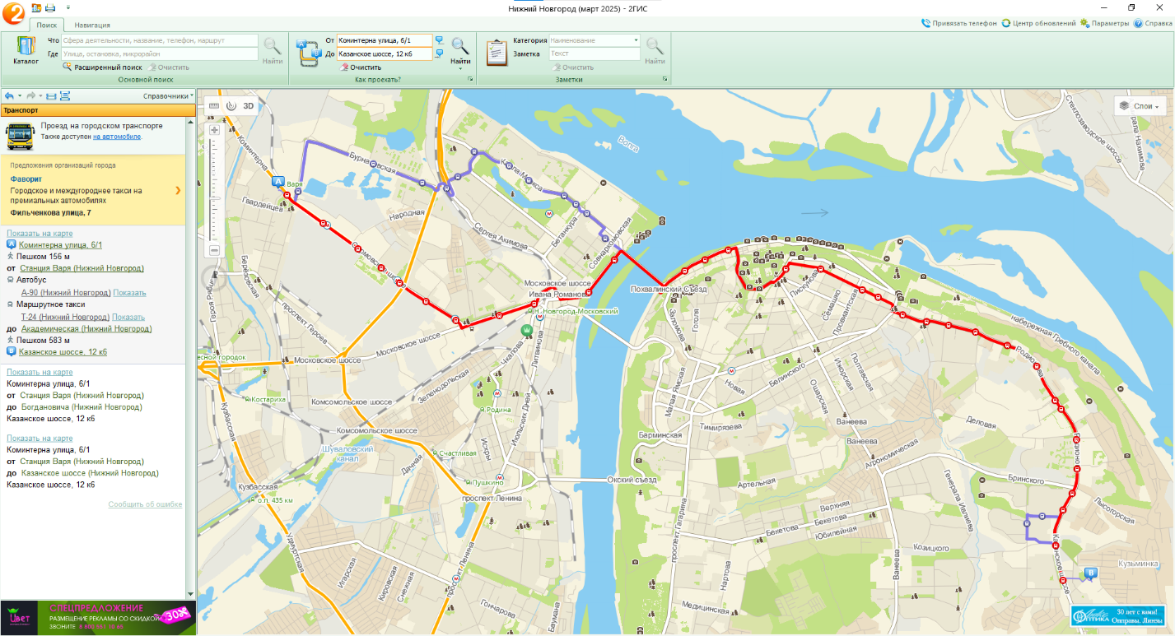

Путь на Т24:

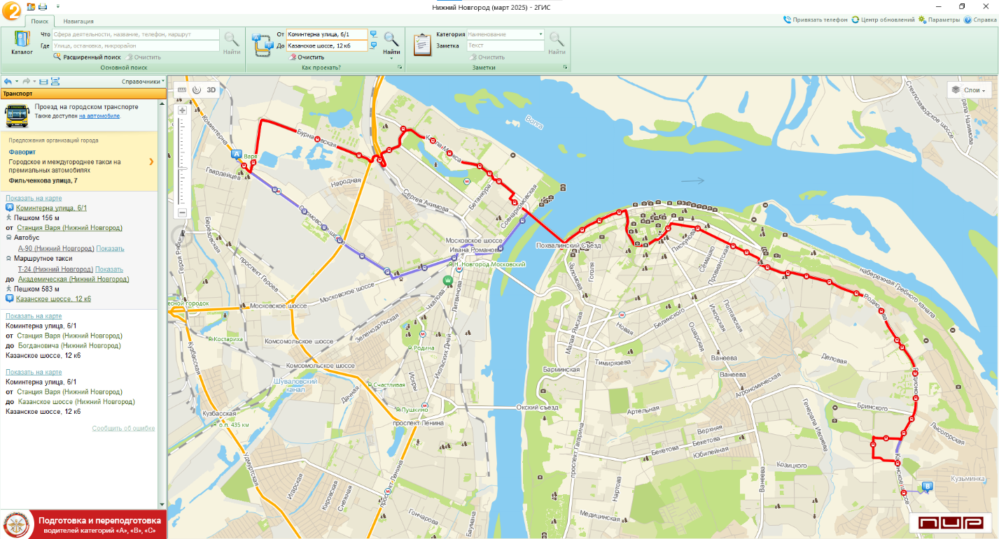

2 пути на Т57:

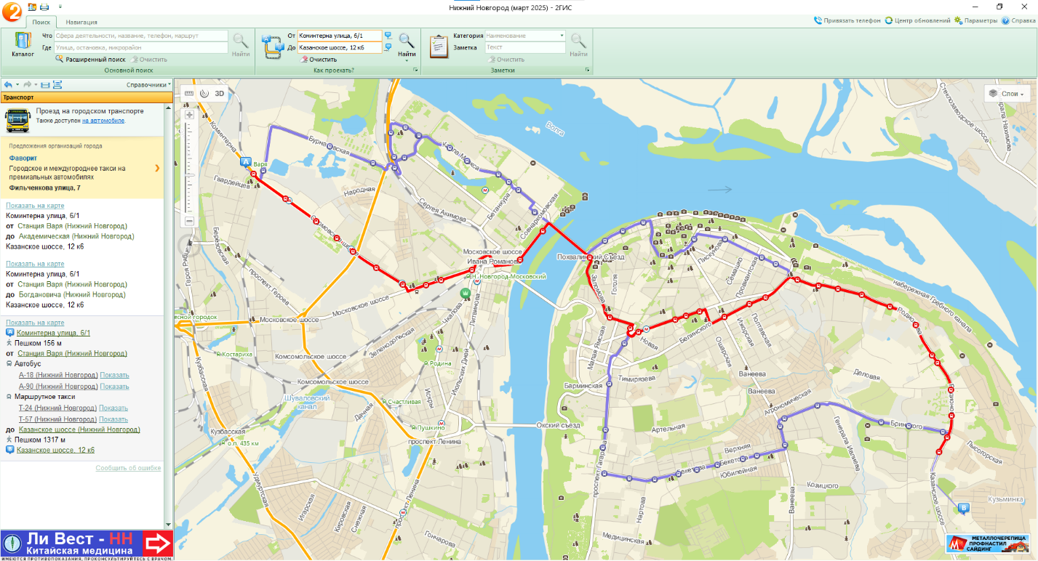

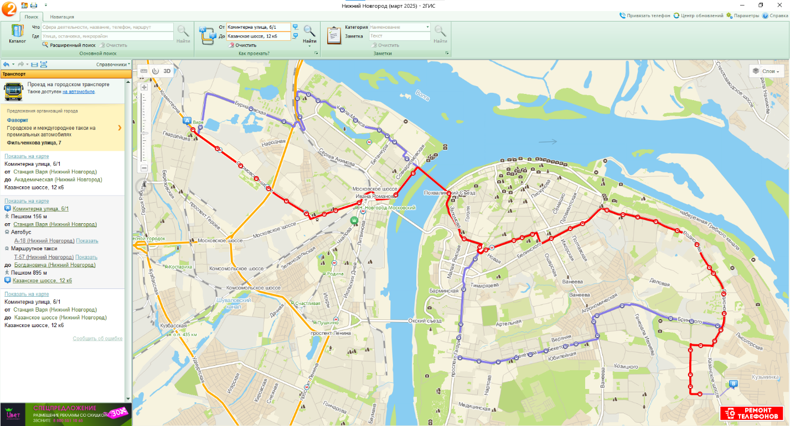

2 пути на А18:

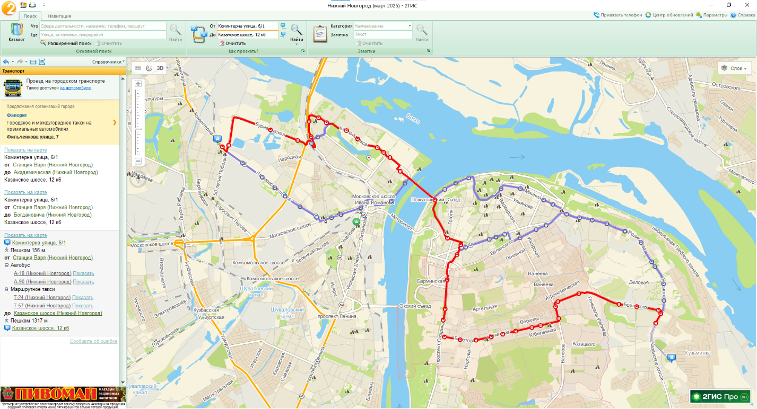

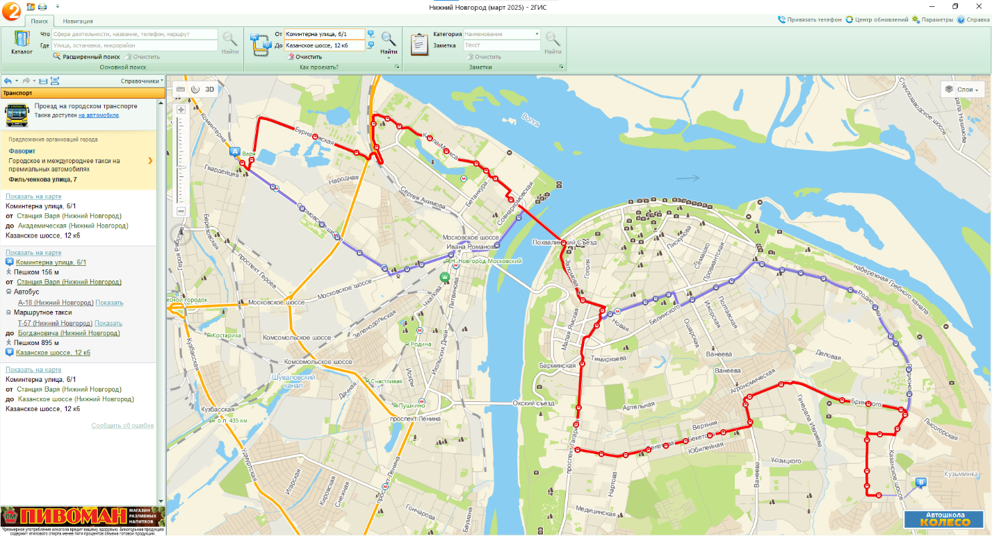

Вывод: научился использовать поисковую строку для нахождения улиц, заведений, также научился использовать радиус для поиска каких-либо мест вблизи указанного адреса. Научился простраивать маршрут до ближайших остановок общественного транспорта. Также рассмотрел ход общественного транспорта до своего место обучения и выделил для себя оптимальный маршрут.